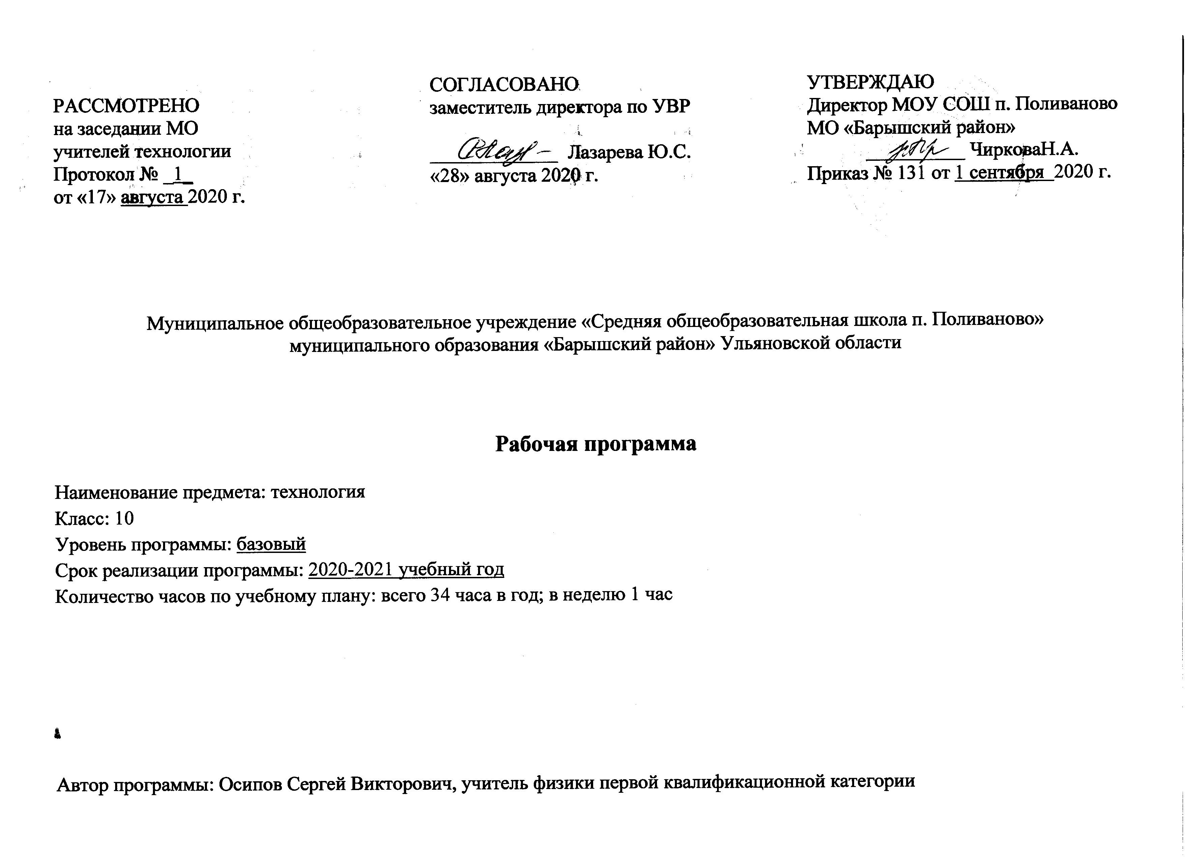 1. Планируемые результаты освоения учебного предмета, курса
Личностные:
проявление познавательных интересов и активности в данной области предметной технологической деятельности;
• выражение желания учиться и трудиться в промышленном производстве для удовлетворения текущих и перспективных потребностей;
• развитие трудолюбия и ответственности за качество своей деятельности;
• овладение установками, нормами и правилами научной организации умственного и физического труда;
• самооценка умственных и физических способностей для труда в различных сферах с позиций будущей социализации и стратификации;
• становление самоопределения в выбранной сфере будущей профессиональной деятельности;
• планирование образовательной и профессиональной карьеры;
• осознание необходимости общественно полезного труда как условия безопасной и эффективной социализации;
• бережное отношение к природным и хозяйственным ресурсам;
• готовность к рациональному ведению домашнего хозяйства;
• проявление технико-технологического и экономического мышления при организации своей деятельности;
• самооценка готовности к предпринимательской деятельности в сфере технического труда.

Метапредметные:
Метапредметные результаты, включают освоенные обучающимися межпредметные понятия и универсальные учебные действия (регулятивные, познавательные, коммуникативные).
Условием формирования межпредметных понятий, например таких как система, факт, закономерность, феномен, анализ, синтез является овладение обучающимися основами читательской компетенции, приобретение навыков работы с информацией, участие в проектной деятельности. В основной школе на всех предметах будет продолжена работа по формированию и развитию основ читательской компетенции. Обучающиеся овладеют чтением как средством осуществления своих дальнейших планов: продолжения образования и самообразования, осознанного планирования своего актуального и перспективного круга чтения, в том числе досугового, подготовки к трудовой и социальной деятельности. У выпускников будет сформирована потребность в систематическом чтении как средстве познания мира и себя в этом мире, гармонизации отношений человека и общества, создании образа «потребного будущего».
При изучении учебных предметов обучающиеся усовершенствуют приобретённые на первом уровне навыки работы с информацией и пополнят их. Они смогут работать с текстами, преобразовывать и интерпретировать содержащуюся в них информацию, в том числе:
• систематизировать, сопоставлять, анализировать, обобщать и интерпретировать информацию, содержащуюся в готовых информационных объектах;
• выделять главную и избыточную информацию, выполнять смысловое свёртывание выделенных фактов, мыслей; представлять информацию в сжатой словесной форме (в виде плана или тезисов) и в наглядно-символической форме (в виде таблиц, графических схем и диаграмм, карт понятий — концептуальных диаграмм, опорных конспектов);
• заполнять и дополнять таблицы, схемы, диаграммы, тексты.
В ходе изучения всех учебных предметов обучающиеся приобретут опыт проектной деятельности как особой формы учебной работы, способствующей воспитанию самостоятельности, инициативности, ответственности, повышению мотивации и эффективности учебной деятельности; в ходе реализации исходного замысла на практическом уровне овладеют умением выбирать адекватные стоящей задаче средства, принимать решения, в том числе и в ситуациях неопределённости. Они получат возможность развить способность к разработке нескольких вариантов решений, к поиску нестандартных решений, поиску и осуществлению наиболее приемлемого решения.
Перечень ключевых межпредметных понятий определяется в ходе разработки основной образовательной программы основного общего образования образовательной организации в зависимости от материально-технического оснащения, кадрового потенциала, используемых методов работы и образовательных технологий.

Регулятивные УУД:
-адекватно воспринимать информацию учителя или товарища, содержащую оценочный характер отзыва о работе на уроке.
- в сотрудничестве с учителем и одноклассниками находить несколько вариантов решения учебной задачи.
- вносить изменения в свои действия в случае отклонения от прогнозируемого конечного результата.
- вносить соответствующие коррективы.
- выполнять контроль в форме сличения способа действия и его результата с заданным эталоном с целью обнаружения отклонений и отличий от эталона.
-выполнять учебные действия в материализованной, умственной форме, - запоминать инструкцию
- контролировать свои действия по точному и оперативному ориентированию в учебнике, - оценивать работу по заданным критериям.
- оценивать совместно с учителем или одноклассниками результат своих действий.
- планировать алгоритм действий по организации своего рабочего места с установкой на функциональность, удобство, рациональность, и безопасность в размещении и применении необходимых на уроке технологии принадлежностей и материалов.
- планировать свое действие в соответствии с поставленной задачей и условиями ее реализации.
- планировать свою деятельность.
- планировать, контролировать и выполнять действие по заданному образцу с соблюдением норм безопасности.
- принимать и сохранять учебную задачу урока.
-проговаривать вслух последовательность производимых действий, составляющих основу осваиваемой деятельности.
- учитывать выделенные учителем ориентиры.
Познавательные УУД:
- анализировать информацию из прослушанного объяснения.
- анализировать план работы.
- выделять основные этапы и приемы изготовления изделия.
-выделять существенную информацию из текстов различных видов.
-делать умозаключения и выводы в словесной форме.
-знать о гигиене учебного труда и организации рабочего места.
- извлекать необходимую информацию из прослушанного объяснения.
- на основе полученной информации принимать несложные практические решения.
- ориентироваться в своей системе знаний (отличать новое от уже известного с помощью учителя).
- осознанно рассматривать рисунки с целью освоения и использования информации.
- осуществлять поиск способов решения проблем творческого характера.
- перерабатывать информацию, преобразовывать ее.
- представлять подготовленную информацию в словесной форме.
- презентовать в вербальном виде подготовленную информацию.
Коммуникативные УУД:
- владеют монологической и диалогической формами в соответствии с грамматическими и синтаксическими нормами родного языка.
- делать выводы.
- излагать свое мнение и аргументировать свою точку зрения.
- инициативно сотрудничать в поиске и сборе информации.
- общаться при коллективном выполнении работ с учетом общности интересов и возможностей одноклассников.
- отвечать на вопросы.
- отстаивать собственное мнение,.
- правильно выражать свои мысли.
- проявлять ответственное отношение к учению.
- рассуждать, признавать возможность существования различных точек зрения и права каждого иметь свою.
- рассуждать, слышать и понимать партнера.
- с достаточной полнотой и точностью выражать свои мысли в соответствии с задачами и условиями коммуникации.
- слушать учителя и одноклассников.
- участвовать в коллективных обсуждениях.
- участвовать в творческой деятельности эстетического характера.
- формулировать ответы на вопросы,
Предметные:
- рациональное использование учебной и дополнительной технической и технологической информации для проектирования и создания объектов труда;
- оценка технологических свойств материалов и областей их применения;
- ориентация в имеющихся и возможных технических средствах и технологиях создания объектов труда;
-владение алгоритмами и методами решения технических и технологических задач;
- распознавание видов инструментов, приспособлений и оборудования и их технологических возможностей;
- владение методами чтения и способами графического представления технической и технологической информации;
-применение общенаучных знаний в процессе осуществления рациональной технологической деятельности;
- владение способами научной организации труда, формами деятельности, соответствующими культуре труда;
- применение элементов прикладной экономики при обосновании технологий и проектов.
2. Содержание учебного предмета, курса
Раздел 1 .Технология и труд как части общечеловеческой культуры – 13 часов.
Повторение правил техники безопасности в учебных мастерских. Ознакомление с программой обучения на 10 класс и её разделами, целями и задачами. Технологическая культура. Понятие «технология». Технологические уклады. Связь технологий с наукой, техникой и производством. Промышленные технологии и глобальные проблемы человечества. Энергетика и энергоресурсы. Промышленные технологии и транспорт. Сельское хозяйство в системе природопользования. Природоохранные технологии. Переработка бытового мусора и промышленных отходов. Рациональное использование лесов, пахотных земель и минеральных ресурсов. Рациональное использование водных ресурсов. Использование альтернативных источников энергии. Экологическое сознание и экологическая мораль в техногенном мире. Перспективные направления развития современных технологий. Новые универсальные технологии. Электротехнологии. Лучевые и ультразвуковые технологии. Плазменная обработка. Технологии послойного прототипирования. Нанотехнологии. Новые принципы организации современного производства. Автоматизация технологических процессов. Практические работы могут выполняться, анализируя один проект или отдельные компоненты разных проектов, как ранее выполненных, так и планируемых.
Раздел 2 . Технология проектирования и создания материальных объектов или услуг – 20 часов.
Творческий процесс. Защита интеллектуальной собственности. Логические и эвристические методы решения задач. Как ускорить решение творческих задач. Мозговая атака. Метод обратной мозговой атаки. Метод контрольных вопросов. Синектика. Морфологический анализ. Функционально стоимостный анализ. Эвристические методы, основанные на ассоциации. Метод фокальных объектов. Метод гирлянд случайностей и ассоциаций.
По итогам изучения раздела учащиеся выполняют творческий проект: «Методы решения творческих задач».
Итоговое повторение – 1 час.

3. Тематическое планирование с указанием количества часов на освоение каждой темы

№ п/п | Название темы | Количество часов на изучение
1 | Технологии и труд как части общечеловеческой культуры | 13
1.1 | Технологическая культура | 2
1.2 | Современные технологии материального производства и непроизводственной сферы | 6
1.3 | Производство и окружающая среда | 5
2 | Технология проектирования и создания материальных объектов или услуг | 20
2.1 | Стадии проектирования технических объектов | 1
2.2 | Проектнаяд окументация | 1
2.3 | Экспериментальные исследования в проектировании | 1
2.4 | Цель проектирования и источники информации | 1
2.5 | Определение потребительских качеств объекта труда | 1
2.6 | Требования, предъявляемые к объекту труда | 1
2.7 | Нормативная документация | 1
2.8 | Стандартизация | 1
2.9 | Унификация | 1
2.10 | Требования безопасности при проектировании | 1
2.11 | Понятие творчества и виды творческой деятельности | 1
2.12 | Этапы решения творческих задач | 1
2.13 | Целеполагание в поисковой деятельности | 1
2.14 | Творческая активность личности | 1
2.15 | Эвристические приемы. Метод фокальных объектов | 1
2.16 | Мозговой штурм | 1
2.17 | Морфологический анализ | 1
2.18 | Алгоритмические методы. АРИЗ. | 1
2.19 | Методы оценки качества результатов проектной деятельности. Экспертная оценка, оценка достоверности полученных результатов. | 1
2.20 | Презентация результатов проектной деятельности | 1
3 | Итоговое повторение | 1

Календарно-тематическое планирование
Дата |  | № урока | Количество часов | Тема раздела, урока
по факту | по плану
Раздел I .Технологии и труд как части общечеловеческой культуры. 13 часов
 |  |  |  | 1.1. Технологическая культура
04.09. |  | 1 | 1 | Технология как часть общечеловеческой культуры
11.09. |  | 2 | 1 | Технологическая культура: ее сущность и содержание
 |  |  |  | 1.2. Современные технологии материального производства и непроизводственной сферы
18.09. |  | 3 | 1 | Виды технологий
25.09. |  | 4 | 1 | Технологии индустриального производства
02.10. |  | 5 | 1 | Технологии агропромышленного производства
16.10. |  | 6 | 1 | Технология сервиса и социальной сферы
23.10. |  | 7 | 1 | Современные перспективные технологии
30.10. |  | 8 | 1 | Инновационная деятельность предприятия
 |  |  |  | 1.3. Производство и окружающая среда
06.11. |  | 9 | 1 | Человек и окружающая среда
13.11. |  | 10 | 1 | Источники загрязнения окружающей среды
27.11. |  | 11 | 1 | Природоохранные технологии
04.12. |  | 12 | 1 | Рынок потребительских товаров и услуг.
11.12. |  | 13 | 1 | Повторительно- обобщающий урок по разделу «Технологии и труд как часть общечеловеческой культуры
Раздел II. Технология проектирования и создания материальных объектов или услуг. 20 часов
18.12. |  | 14 | 1 | Стадии проектирования технических объектов
25.12. |  | 15 | 1 | Проектнаяд окументация
15.01. |  | 16 | 1 | Экспериментальные исследования в проектировании
22.01. |  | 17 | 1 | Цель проектирования и источники информации
29.01. |  | 18 | 1 | Определение потребительских качеств объекта труда
05.02. |  | 19 | 1 | Требования, предъявляемые к объекту труда
12.02. |  | 20 | 1 | Нормативная документация
19.02. |  | 21 | 1 | Стандартизация
26.02. |  | 22 | 1 | Унификация
05.03. |  | 23 | 1 | Требования безопасности при проектировании
12.03. |  | 24 | 1 | Понятие творчества и виды творческой деятельности
19.03. |  | 25 | 1 | Этапы решения творческих задач
26.03. |  | 26 | 1 | Целеполагание в поисковой деятельности
02.04. |  | 27 | 1 | Творческая активность личности
09.04. |  | 28 | 1 | Эвристические приемы. Метод фокальных объектов
16.04. |  | 29 | 1 | Мозговой штурм
23.04. |  | 30 | 1 | Морфологический анализ
30.04. |  | 31 | 1 | Алгоритмические методы. АРИЗ.
07.05. |  | 32 | 1 | Методы оценки качества результатов проектной деятельности. Экспертная оценка, оценка достоверности полученных результатов.
14.05. |  | 33 | 1 | Презентация результатов проектной деятельности
Обобщающее повторение. 2 часа
21.05. |  | 34 |  | Итоговое повторение

Лист корректировки учебной программы
№ урока | Название раздела, тема урока | Дата проведения по плану | Причина корректировки программы | Корректирующие мероприятия | Дата проведения по факту

